**学习中遇到的困难以及希望杨老师解答的问题：**

1. pycharm中有多个解释器，pip默认安装在哪个解释器下？如何才能安装在当前pycharm选择的python解释器下？  
     
   **常见问题 100问**
2. 想大致了解百度网盘给付费用户怎么加速的  
     
   **没有了解过**
3. 如何读取pdf中的内容  
     
   **《Python办公自动化》第6章**
4. 类与对象章节，还是有点知识混淆  
    问题 要具体
5. 老师比如基础字符串.集合.列表等这些增删改或者其它操作的单词好多啊，看了后面忘了前面,这些基础操作有没有整合的一个表或者容易记的方法
6. 小明成绩的题len（a）==3的作用，整除13的代码为什么不能使用for……in range，百度文库源代码错误，网址图片上**（图1-3）**
7. 建立函数思路,多讲一些关于函数的例题

30道 Python练手题

<http://fynote.com/s/3871>

12道函数练习题

<http://fynote.com/detail/3878>

1. 什么是使用不存在的字典键值错误，如何理 解和避免？什么是超过列表最大索引错误，该如何理解和避免？**（图4-5）**
2. 只有urllib有可以设置代理吗？requests可以**吗？**

**可以**

1. 腾讯视频非vip视频可以爬取吗？怎么爬？能演示一下吗，网址：<https://v.qq.com/x/cover/jynqzy9n3wfrsfp.html>
2. MacOS将文件打包成可执行文件，dist文件下的stu.app打不开是哪里出错了**（图6-8）**

**问下张祖春老师**

1. 问题描述见**（图9）** 问题1见 **（图10）** 问题2见**（图11）**
2. Python文件的编码格式怎么调啊，每次新建一个都是GBK格式，然后运行就出错了

File->settings🡪file encoding

1. Pycharm中单词下有波浪线,但程序不报错(开发环境是3.10)，还有save()函数体内global stu_txt什么意思?(写的时候没有,也没报错，但是调试时Pycharm自动给我写了global stu_txt**（图12）**
2. 希望杨老师讲解一下PyQt5和cv2模块的用法和整体实现原理**（**调用摄像头拍照报错**图13）（**调用摄像头拍照保存**图14）（**注释后报错**图15）**我注释了icon_rc模块能执行**。**

**提供代码方可调试**并巩固一下类与函数

1. 前文件路径“D:\python_Files\python_demo\20220310”，不存在a.txt文件，用os.path.abspath('a.txt')获取文件a.txt的绝对路径，为什不报错，而是返回了“D:\python_Files\python_demo\20220310\a.txt”这样一个路径呢？**（图16）**

1. 函数返回结果 True 与False 不能用==判断么**（图17）**
2. 1.在代码中加入异常处理会减慢运行速度吗（同样的正确代码直接执行和在try中执行速度是否不同）2.类的静态方法的作用是什么  
     
   **只有出异常了才会走except，否则不会走**
3. ip代理一直报错**（图18-19）  
    比特代理买几个好用的**
4. 反爬，一直在爬取一页，死循环。无报错。有反爬的具体措施可以教学吗，例如如何获取ip，或者有ip代理池吗
5. 原码: import pandas as pd pd.set_option('display.unicode.east_asian_width',True) data=[45,65,100],[56,45,50],[67,67,76] index=['张三','李四','王五'] columns=['语文','数学','英语'] df=pd.DataFrame(data=data,index=index,columns=columns)，我想要在张三和李四的中间（索性为1）的地方，插入一个张三三，成绩56，65，100，应该怎么插入！

增加行：append({key:value},ignore_index=True)

插入列:insert(索引,列名，[值])

1. 希望杨老师总结一下函数传参的问题，如位置传参关键字传参，分享一些相关博客文章
2. 讲解快速排序，快速排序的Python实现  
     
   [**https://www.runoob.com/python3/python-quicksort.html**](https://www.runoob.com/python3/python-quicksort.html)
3. why第四行有bu=top+1 但第二行是bu=top=row//2**（图20）**
4. word文档如何批量转换为pdf文档  
     
   **使用win32com模块**
5. sys模块的用途  
     
   **系统的模块，慎用**
6. 不理解：①\t会根据字符串来动态调节 ②print的使用

print()函数的功能就是打印输出 ,把要输出的内容放到print的小括号里，字符串加引号

1. 希望老师讲讲gc垃圾回收的部分**（图21）  
     
   提供代码，提供链接**

**29.（文件1）**  
Q1.顺序表的问题： （红圈的地址为什么增量是4字节，取li列表里存储的数据类型里最大的那个类型容量么？）

（本周肖老师答疑时，让肖老师讲一下）

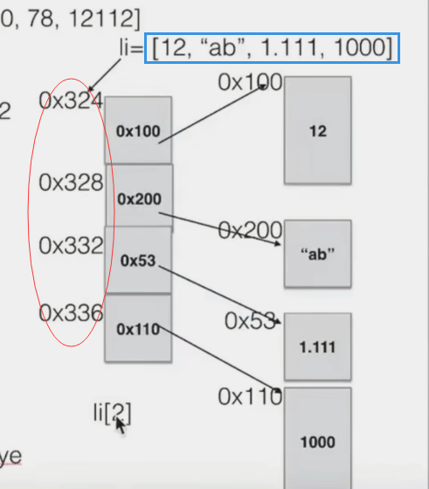

Q2.单链表的删除（DataSturcture.py）

1. 删除多个相同元素时时只能删除第一个（line 144）
2. 删除时，必须用两个指针（pre current）么？ 只用current可以实现不？
3. 被删除的node不用del掉么？

Q3.单向循环列表的的添加 （loop.py）

1. 结果显示700元素的插入位置不对 不晓得哪里错了

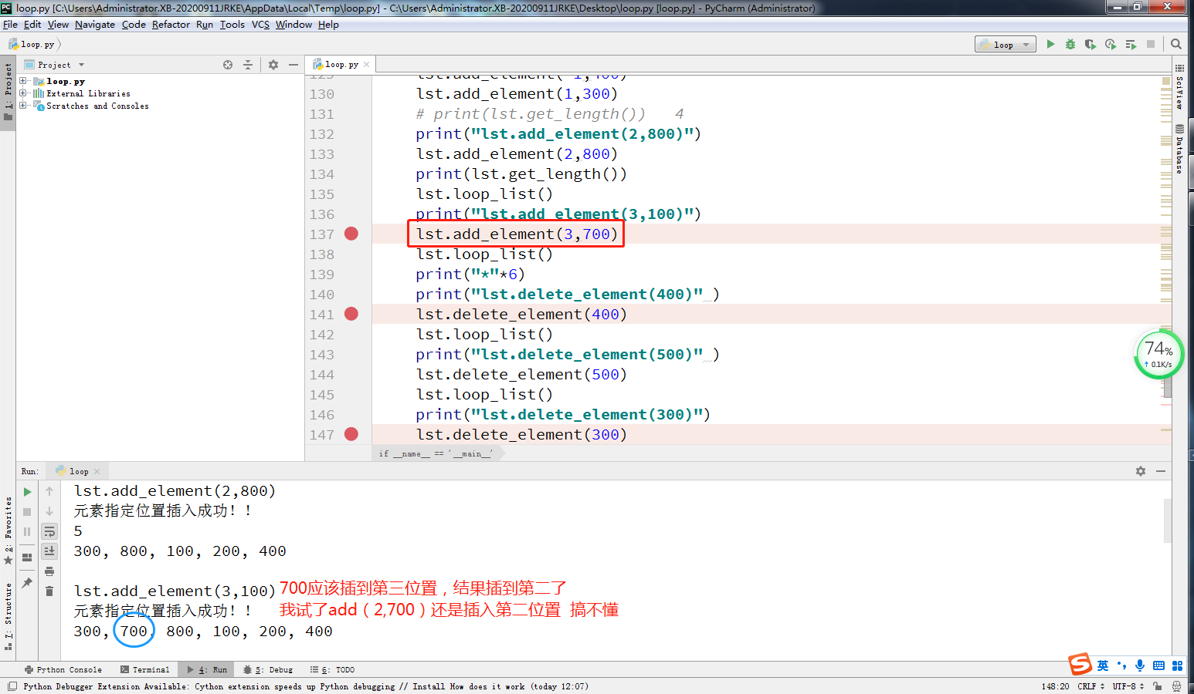

1. 400元素删不掉（列表最后一个素）
2. 删除功能好像也有点问题（300元素删除了 又在最后显示……）

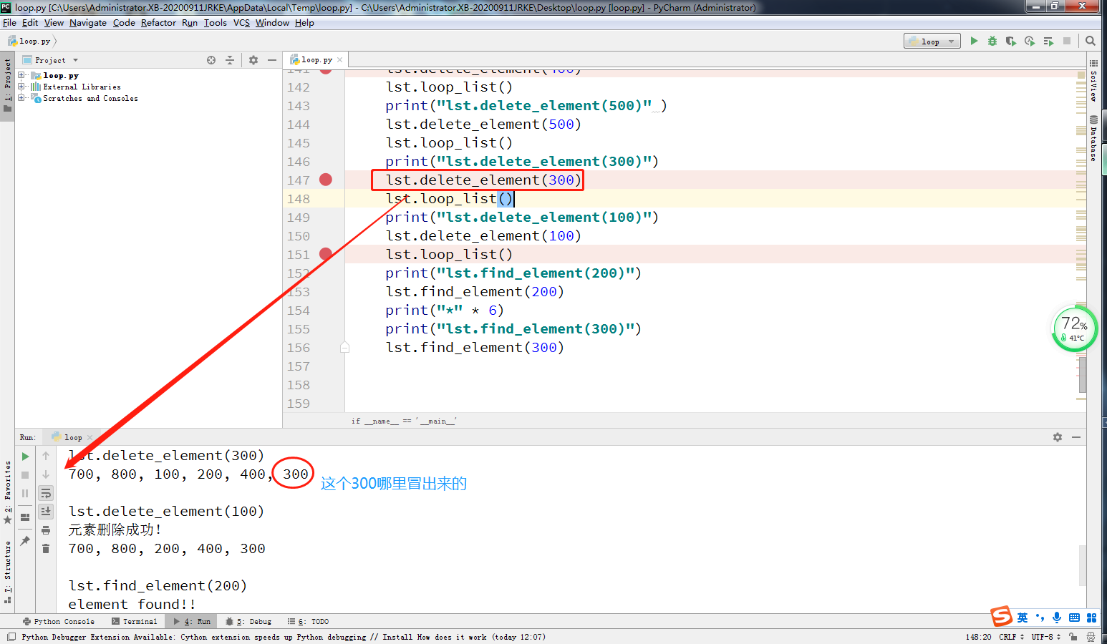

1. 堆栈的删除（可以实现多次删除，但显示有待改进）

